Atividade prática de laboratório - BD
João Pedro Caetano

1)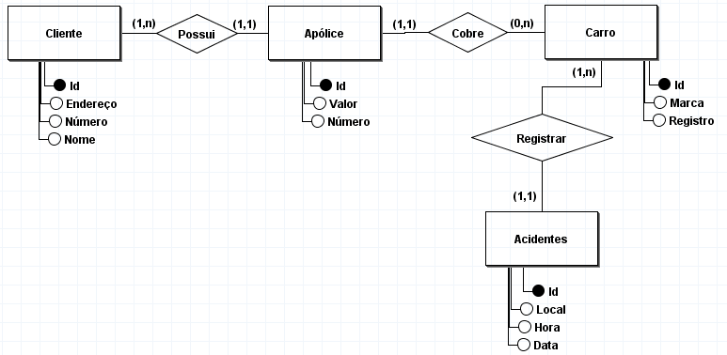
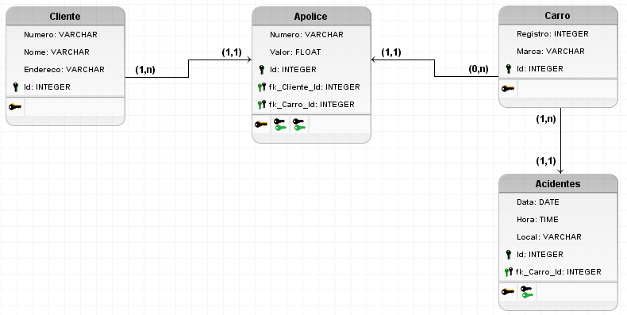
-- =========================
-- DDL

CREATE DATABASE seguradora;
USE seguradora;

CREATE TABLE cliente (
id INT PRIMARY KEY AUTO_INCREMENT,
nome VARCHAR(100),
endereco VARCHAR(150),
numero VARCHAR(10)
);

CREATE TABLE carro (
id INT PRIMARY KEY AUTO_INCREMENT,
marca VARCHAR(50),
registro VARCHAR(50)
);

CREATE TABLE apolice (
id INT PRIMARY KEY AUTO_INCREMENT,
numero VARCHAR(50),
valor DECIMAL(10,2),

fk_cliente_id INT,
fk_carro_id INT,

FOREIGN KEY (fk_cliente_id) REFERENCES cliente(id),
FOREIGN KEY (fk_carro_id) REFERENCES carro(id)
);

CREATE TABLE acidente (
id INT PRIMARY KEY AUTO_INCREMENT,
data DATE,
hora TIME,
local VARCHAR(100),

fk_carro_id INT,

FOREIGN KEY (fk_carro_id) REFERENCES carro(id)
);

-- =========================
-- DML

INSERT INTO cliente (nome, endereco, numero)
VALUES
('João', 'Rua A', '123'),
('Maria', 'Rua B', '456');

INSERT INTO carro (marca, registro)
VALUES
('Toyota', 'ABC-1234'),
('Honda', 'XYZ-5678');

INSERT INTO apolice (numero, valor, fk_cliente_id, fk_carro_id)
VALUES
('AP001', 1500.00, 1, 1),
('AP002', 2000.00, 2, 2);

INSERT INTO acidente (data, hora, local, fk_carro_id)
VALUES
('2024-01-10', '14:30:00', 'Centro', 1),
('2024-02-15', '09:00:00', 'Avenida', 2);

-- =========================
-- DQL

SELECT * FROM cliente;

SELECT * FROM carro;

SELECT c.nome, a.numero, a.valor
FROM cliente c
JOIN apolice a ON c.id = a.fk_cliente_id;

SELECT ca.marca, ac.local, ac.data
FROM carro ca
JOIN acidente ac ON ca.id = ac.fk_carro_id;

2)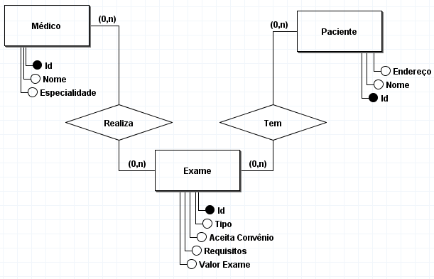
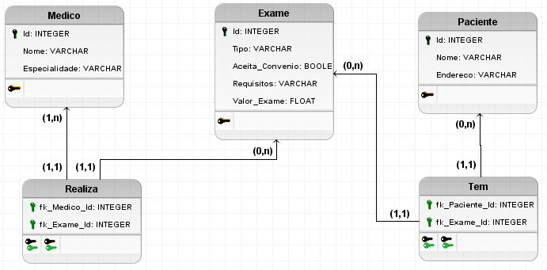
-- =========================
-- DDL

CREATE DATABASE clinica;
USE clinica;

CREATE TABLE medico (
id INT PRIMARY KEY AUTO_INCREMENT,
nome VARCHAR(100),
especialidade VARCHAR(100)
);

CREATE TABLE paciente (
id INT PRIMARY KEY AUTO_INCREMENT,
nome VARCHAR(100),
endereco VARCHAR(150)
);

CREATE TABLE exame (
id INT PRIMARY KEY AUTO_INCREMENT,
tipo VARCHAR(100),
aceita_convenio BOOLEAN,
requisitos VARCHAR(200),
valor_exame DECIMAL(10,2)
);

CREATE TABLE realiza (
fk_medico_id INT,
fk_exame_id INT,

PRIMARY KEY (fk_medico_id, fk_exame_id),

FOREIGN KEY (fk_medico_id) REFERENCES medico(id)
ON DELETE CASCADE,

FOREIGN KEY (fk_exame_id) REFERENCES exame(id)
ON DELETE CASCADE
);

CREATE TABLE tem (
fk_paciente_id INT,
fk_exame_id INT,

PRIMARY KEY (fk_paciente_id, fk_exame_id),

FOREIGN KEY (fk_paciente_id) REFERENCES paciente(id)
ON DELETE CASCADE,

FOREIGN KEY (fk_exame_id) REFERENCES exame(id)
ON DELETE CASCADE
);

-- =========================
-- DML

INSERT INTO medico (nome, especialidade)
VALUES
('Dr. João', 'Cardiologia'),
('Dra. Maria', 'Ortopedia');

INSERT INTO paciente (nome, endereco)
VALUES
('Carlos', 'Rua A'),
('Ana', 'Rua B');

INSERT INTO exame (tipo, aceita_convenio, requisitos, valor_exame)
VALUES
('Raio-X', TRUE, 'Jejum de 8h', 200.00),
('Sangue', TRUE, 'Nenhum', 100.00);

INSERT INTO realiza (fk_medico_id, fk_exame_id)
VALUES
(1, 1),
(2, 2);

INSERT INTO tem (fk_paciente_id, fk_exame_id)
VALUES
(1, 1),
(2, 2);

-- =========================
-- DQL

SELECT * FROM medico;

SELECT * FROM paciente;

SELECT * FROM exame;

SELECT m.nome AS medico, e.tipo AS exame
FROM realiza r
JOIN medico m ON r.fk_medico_id = m.id
JOIN exame e ON r.fk_exame_id = e.id;

SELECT p.nome AS paciente, e.tipo AS exame
FROM tem t
JOIN paciente p ON t.fk_paciente_id = p.id
JOIN exame e ON t.fk_exame_id = e.id;

SELECT * FROM exame
WHERE valor_exame > 150;

3)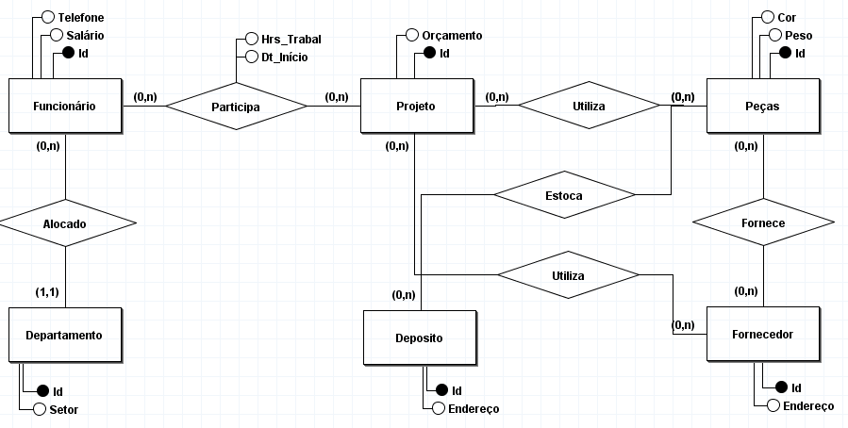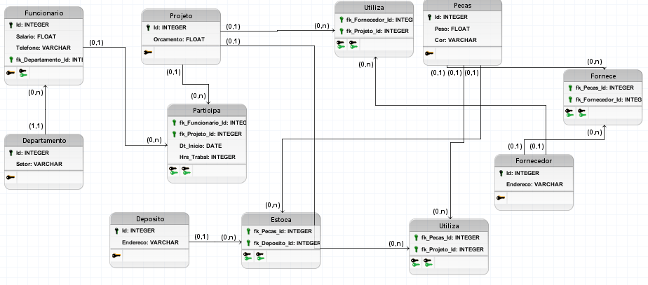
-- =========================
-- DDL

CREATE DATABASE empresa;
USE empresa;

CREATE TABLE departamento (
id INT PRIMARY KEY AUTO_INCREMENT,
setor VARCHAR(100)
);

CREATE TABLE funcionario (
id INT PRIMARY KEY AUTO_INCREMENT,
salario DECIMAL(10,2),
telefone VARCHAR(20),
fk_departamento_id INT,

FOREIGN KEY (fk_departamento_id) REFERENCES departamento(id)
ON DELETE CASCADE
);

CREATE TABLE projeto (
id INT PRIMARY KEY AUTO_INCREMENT,
orcamento DECIMAL(10,2)
);

CREATE TABLE pecas (
id INT PRIMARY KEY AUTO_INCREMENT,
peso DECIMAL(10,2),
cor VARCHAR(50)
);

CREATE TABLE fornecedor (
id INT PRIMARY KEY AUTO_INCREMENT,
endereco VARCHAR(150)
);

CREATE TABLE deposito (
id INT PRIMARY KEY AUTO_INCREMENT,
endereco VARCHAR(150)
);

CREATE TABLE participa (
fk_funcionario_id INT,
fk_projeto_id INT,
dt_inicio DATE,
hrs_trabal INT,

PRIMARY KEY (fk_funcionario_id, fk_projeto_id),

FOREIGN KEY (fk_funcionario_id) REFERENCES funcionario(id)
ON DELETE CASCADE,

FOREIGN KEY (fk_projeto_id) REFERENCES projeto(id)
ON DELETE CASCADE
);

CREATE TABLE utiliza (
fk_pecas_id INT,
fk_projeto_id INT,

PRIMARY KEY (fk_pecas_id, fk_projeto_id),

FOREIGN KEY (fk_pecas_id) REFERENCES pecas(id)
ON DELETE CASCADE,

FOREIGN KEY (fk_projeto_id) REFERENCES projeto(id)
ON DELETE CASCADE
);

CREATE TABLE fornece (
fk_pecas_id INT,
fk_fornecedor_id INT,

PRIMARY KEY (fk_pecas_id, fk_fornecedor_id),

FOREIGN KEY (fk_pecas_id) REFERENCES pecas(id)
ON DELETE CASCADE,

FOREIGN KEY (fk_fornecedor_id) REFERENCES fornecedor(id)
ON DELETE CASCADE
);

CREATE TABLE fornecedor_projeto (
fk_fornecedor_id INT,
fk_projeto_id INT,

PRIMARY KEY (fk_fornecedor_id, fk_projeto_id),

FOREIGN KEY (fk_fornecedor_id) REFERENCES fornecedor(id)
ON DELETE CASCADE,

FOREIGN KEY (fk_projeto_id) REFERENCES projeto(id)
ON DELETE CASCADE
);

CREATE TABLE estoca (
fk_pecas_id INT,
fk_deposito_id INT,

PRIMARY KEY (fk_pecas_id, fk_deposito_id),

FOREIGN KEY (fk_pecas_id) REFERENCES pecas(id)
ON DELETE CASCADE,

FOREIGN KEY (fk_deposito_id) REFERENCES deposito(id)
ON DELETE CASCADE
);

-- =========================
-- DML

INSERT INTO departamento (setor)
VALUES ('TI'), ('RH');

INSERT INTO funcionario (salario, telefone, fk_departamento_id)
VALUES
(3000.00, '11999999999', 1),
(4500.00, '11888888888', 2);

INSERT INTO projeto (orcamento)
VALUES
(10000.00),
(20000.00);

INSERT INTO pecas (peso, cor)
VALUES
(2.5, 'Preto'),
(1.2, 'Branco');

INSERT INTO fornecedor (endereco)
VALUES
('Rua X'),
('Rua Y');

INSERT INTO deposito (endereco)
VALUES
('Galpão A'),
('Galpão B');

INSERT INTO participa (fk_funcionario_id, fk_projeto_id, dt_inicio, hrs_trabal)
VALUES
(1, 1, '2024-01-01', 40),
(2, 2, '2024-02-01', 60);

INSERT INTO utiliza (fk_pecas_id, fk_projeto_id)
VALUES
(1, 1),
(2, 2);

INSERT INTO fornece (fk_pecas_id, fk_fornecedor_id)
VALUES
(1, 1),
(2, 2);

INSERT INTO fornecedor_projeto (fk_fornecedor_id, fk_projeto_id)
VALUES
(1, 1),
(2, 2);

INSERT INTO estoca (fk_pecas_id, fk_deposito_id)
VALUES
(1, 1),
(2, 2);

-- =========================
-- DQL

SELECT f.id, f.salario, d.setor
FROM funcionario f
JOIN departamento d ON f.fk_departamento_id = d.id;

SELECT f.id, p.id AS projeto
FROM participa pa
JOIN funcionario f ON pa.fk_funcionario_id = f.id
JOIN projeto p ON pa.fk_projeto_id = p.id;

SELECT p.id AS projeto, pe.cor
FROM utiliza u
JOIN projeto p ON u.fk_projeto_id = p.id
JOIN pecas pe ON u.fk_pecas_id = pe.id;

SELECT pe.id, fo.endereco
FROM fornece f
JOIN pecas pe ON f.fk_pecas_id = pe.id
JOIN fornecedor fo ON f.fk_fornecedor_id = fo.id;

SELECT pe.id, d.endereco
FROM estoca e
JOIN pecas pe ON e.fk_pecas_id = pe.id
JOIN deposito d ON e.fk_deposito_id = d.id;

4)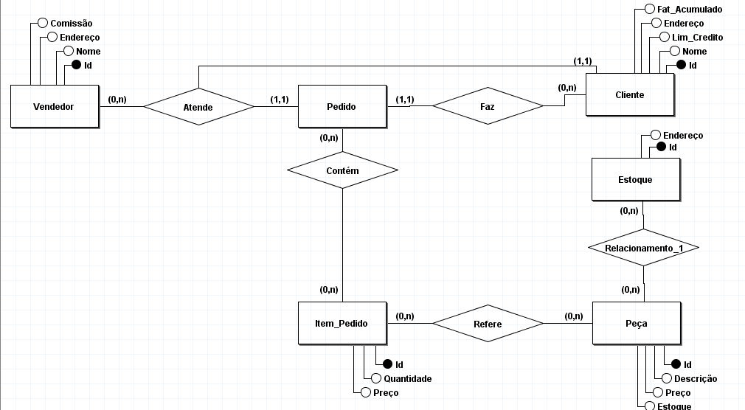
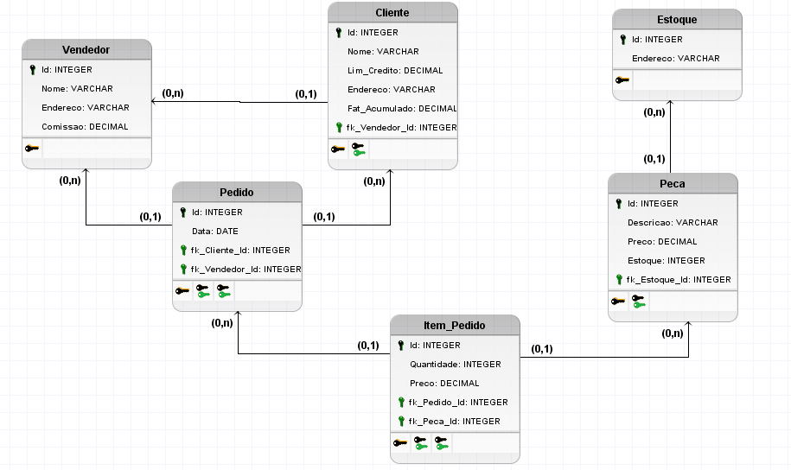
-- =========================
-- DDL

CREATE DATABASE vendas;
USE vendas;

CREATE TABLE vendedor (
id INT PRIMARY KEY AUTO_INCREMENT,
nome VARCHAR(100),
endereco VARCHAR(255),
comissao DECIMAL(5,2)
);

CREATE TABLE cliente (
id INT PRIMARY KEY AUTO_INCREMENT,
nome VARCHAR(100),
endereco VARCHAR(255),
fat_acumulado DECIMAL(12,2),
lim_credito DECIMAL(12,2),

fk_vendedor_id INT,
FOREIGN KEY (fk_vendedor_id) REFERENCES vendedor(id)
);

CREATE TABLE estoque (
id INT PRIMARY KEY AUTO_INCREMENT,
endereco VARCHAR(255)
);

CREATE TABLE peca (
id INT PRIMARY KEY AUTO_INCREMENT,
descricao VARCHAR(100),
preco DECIMAL(10,2),
qtd_estoque INT,

fk_estoque_id INT,
FOREIGN KEY (fk_estoque_id) REFERENCES estoque(id)
);

CREATE TABLE pedido (
id INT PRIMARY KEY AUTO_INCREMENT,
data DATE,

fk_cliente_id INT,
fk_vendedor_id INT,

FOREIGN KEY (fk_cliente_id) REFERENCES cliente(id),
FOREIGN KEY (fk_vendedor_id) REFERENCES vendedor(id)
);

CREATE TABLE item_pedido (
id INT PRIMARY KEY AUTO_INCREMENT,
quantidade INT,
preco_cotado DECIMAL(10,2),

fk_pedido_id INT,
fk_peca_id INT,

FOREIGN KEY (fk_pedido_id) REFERENCES pedido(id),
FOREIGN KEY (fk_peca_id) REFERENCES peca(id)
);

-- =========================
-- DML

INSERT INTO vendedor (nome, endereco, comissao)
VALUES
('Carlos', 'Rua A', 10.50),
('Fernanda', 'Rua B', 12.00);

INSERT INTO cliente (nome, endereco, fat_acumulado, lim_credito, fk_vendedor_id)
VALUES
('João', 'Av Central', 5000.00, 10000.00, 1),
('Maria', 'Rua X', 2000.00, 8000.00, 2);

INSERT INTO estoque (endereco)
VALUES
('Galpão 1'),
('Galpão 2');

INSERT INTO peca (descricao, preco, qtd_estoque, fk_estoque_id)
VALUES
('Parafuso', 2.50, 100, 1),
('Porca', 1.50, 200, 2);

INSERT INTO pedido (data, fk_cliente_id, fk_vendedor_id)
VALUES
('2024-01-10', 1, 1),
('2024-02-15', 2, 2);

INSERT INTO item_pedido (quantidade, preco_cotado, fk_pedido_id, fk_peca_id)
VALUES
(10, 2.50, 1, 1),
(20, 1.50, 2, 2);

-- =========================
-- DQL

SELECT * FROM vendedor;

SELECT c.nome AS cliente, v.nome AS vendedor
FROM cliente c
JOIN vendedor v ON c.fk_vendedor_id = v.id;

SELECT p.id, p.data, c.nome AS cliente, v.nome AS vendedor
FROM pedido p
JOIN cliente c ON p.fk_cliente_id = c.id
JOIN vendedor v ON p.fk_vendedor_id = v.id;

SELECT ip.id, ip.quantidade, ip.preco_cotado, pe.descricao
FROM item_pedido ip
JOIN peca pe ON ip.fk_peca_id = pe.id;

SELECT p.id AS pedido,
SUM(ip.quantidade * ip.preco_cotado) AS total
FROM pedido p
JOIN item_pedido ip ON p.id = ip.fk_pedido_id
GROUP BY p.id;

